indienen van een vergunningsaanvraag voor het plaatsen van een gastank

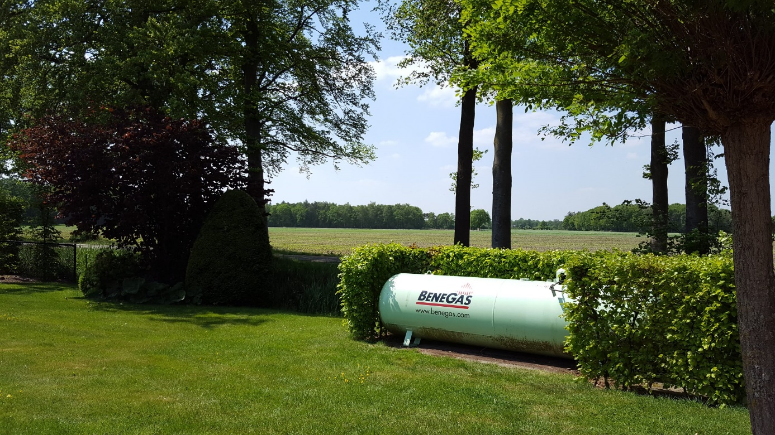

Indienen van een dossier voor het plaatsen van een gastank

Inloggen op het omgevingsloket
Ga naar http://omgevingsloket.omgeving.vlaanderen.be/ en op deze manier kom je op de inlogpagina van de overheid terecht. Zorg dat je je kaartlezer, identiteitskaart en pincode bij de hand hebt.
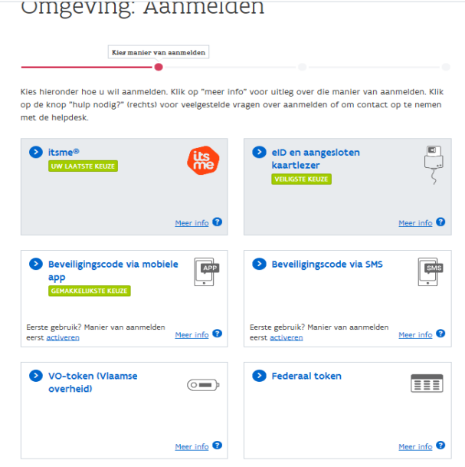
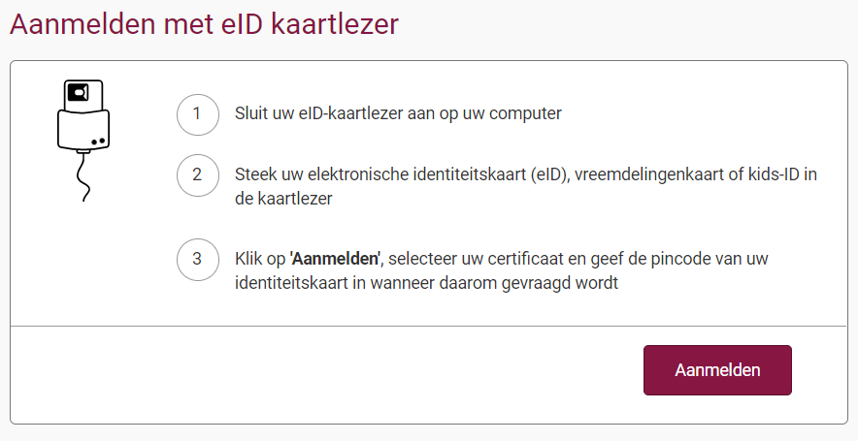
Kies voor de optie eID en aangesloten kaartlezer. Onderstaand scherm verschijnt, druk op aanmelden, er verschijnt een veld bovenaan waar je naam weergegeven wordt druk op je naam, de balk kleurt blauw en druk op OK. Geef tot slot je pincode in en druk op enter.

Het maken van de juiste plannen
Voor het aanvragen voor een vergunning voor een gastank moet je één plan tekenen.
Een plan waar je de tank zult zetten op je perceel en welke afstanden er gerespecteerd worden ten opzichte van de perceelsgrenzen. Hierbij moet je wel duidelijk volgende zaken vermelden:
- Wat is bestaande constructie
- Wat is nieuwe constructie
- Inplantingsplan + adres
- Schaal
- Afstand tot perceelsgrenzen
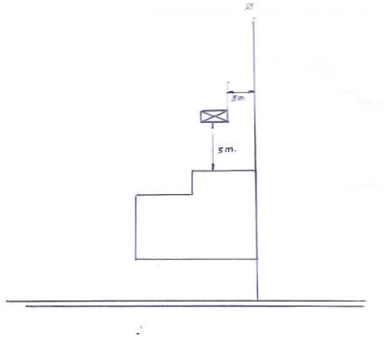
Dit moet een pdf – bestand zijn.

Aan de slag in het omgevingsloket
Nu ben je aangemeld op het Omgevingsloket! Je krijgt drie opties te zien om een dossier in te dienen. Je wil een vergunning voor een gastank aanvragen dan moet je klikken voor de optie ‘Een nieuw project starten’.
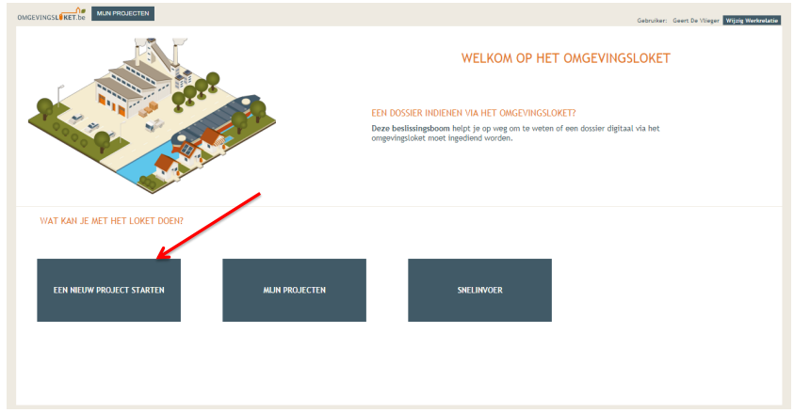
Om het project aan te maken krijg je een keuzelijst met verschillende type projecten. Voor de gastank moet je volgende aanvinken ‘Melding Omgevingsproject’ daarna klik je rechts onderaan op ‘Project aanmaken’.
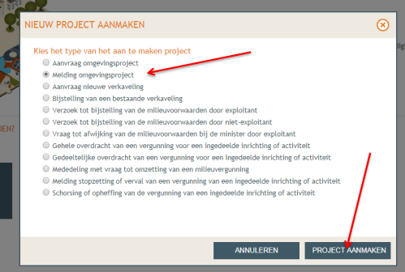
Nu kom je op een scherm terecht waar je het project een naam moet geven. Hier vul je in ‘Plaatsen van (propaan)gastank + adres’. Klik daarna rechts onderaan opnieuw op ‘Project aanmaken’.
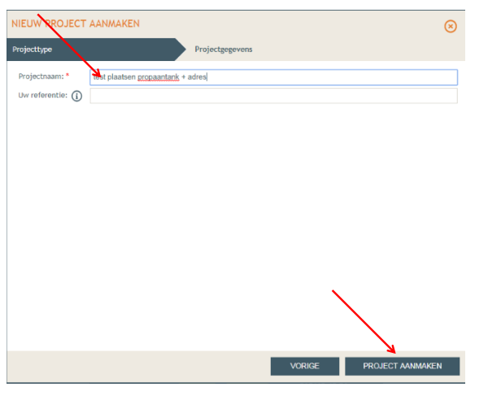
Nu moet je een situering van het project gaan toevoegen. Klik dus op de knop ‘Situering toevoegen’.
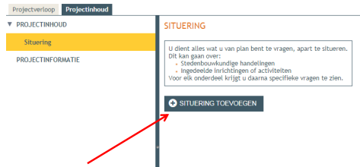

Daarna krijg je een tabblad waarop staat ‘Nieuwe situering’ hier krijg je opnieuw een keuzemogelijkheid tussen stedenbouwkundige handelingen of een ingedeelde inrichting of activiteit. Voor de gastank moet je aanvinken ‘Ingedeelde inrichtingen of activiteiten’ en daarna rechts onderaan op ‘Maak situering’.
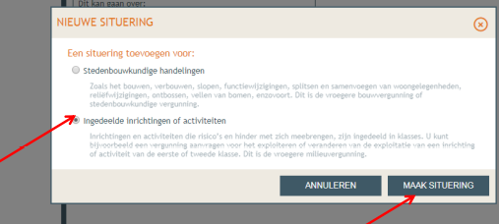
Opnieuw krijg je een scherm met keuzemogelijkheden. Deze gastank is nieuw en dus nog niet vergund. Duidt de volgende keuzemogelijkheid aan ‘De inrichting is nog niet vergund of gemeld’. Klik daarna op ‘Volgende’.
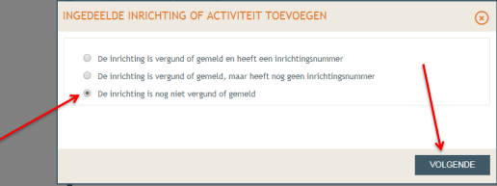
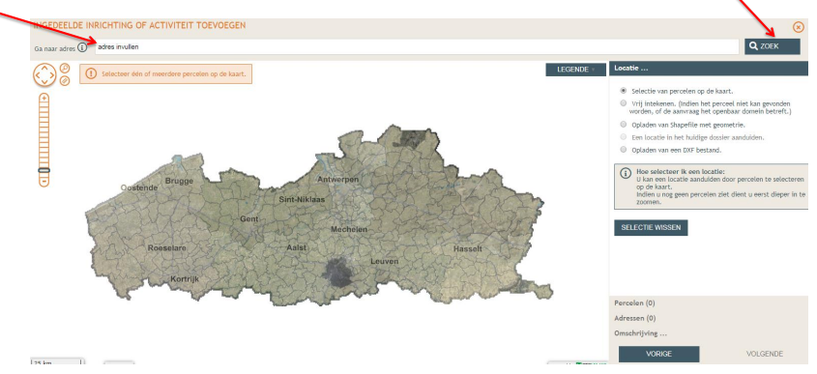
Nu moet je het project gaan toevoegen op je adres. Je ziet een kaart van Vlaanderen met bovenaan een zoekbalk vul hier je adres in en druk op de knop aan de rechterkant ‘Zoek’. Rechts heb je opnieuw keuzemogelijkheden maar enkel ‘Selectie van percelen op de kaart’ is van tel hier.

Je krijgt een ingezoomde versie van het adres dat je daarnet ingaf. Duidt aan op welk perceel de gastank aanwezig zal zijn. Rechts heb je opnieuw keuzemogelijkheden maar enkel ‘Selectie van percelen op de kaart’ is van tel hier.
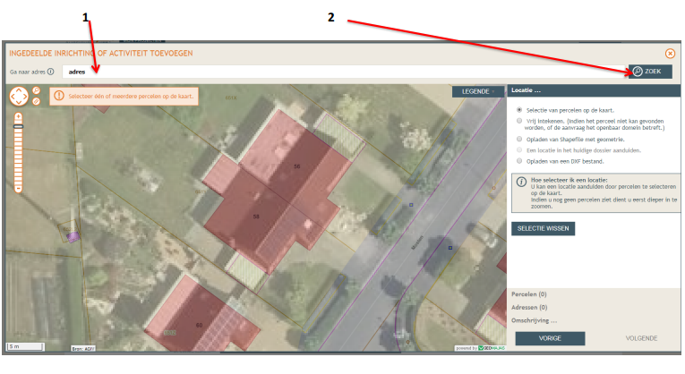
Nu je het juiste perceel hebt aangeduid kleurt dit geel. Controleer of het aangeduide perceel correct is en hier de gastank zal komen. Indien correct klik dan rechts onderaan op de knop ‘Volgende’. Rechts heb je opnieuw keuzemogelijkheden maar enkel ‘Selectie van percelen op de kaart’ is van tel hier.

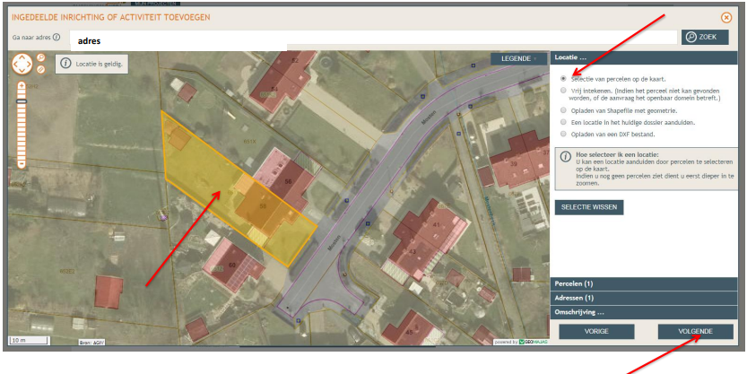
Je krijgt een kaart met een overzicht van alle gegevens, er wordt aangetoond dat de naam van het project zichtbaar zal zijn voor derden en je moet aanduiden waar ze moeten komen kijken als er een plaatsbezoek volgt. Dit zal meestal je eigen adres zijn. Indien mogelijk kan je dit hier nog aanpassen. Tot slot klik je rechts onderaan op ‘Opslaan’.
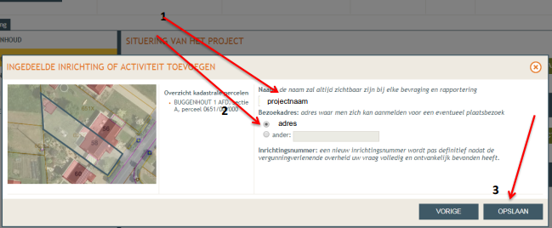
Nu kom je opnieuw terecht bij de situering van het project. Je ziet nu een lijn staan met ‘Plaatsen van een (propaan)gastank. In de linkerkolom zie je deze ook staan. Klik op het pijltje naast de naam en ga naar ‘Omschrijving voorwerp’.
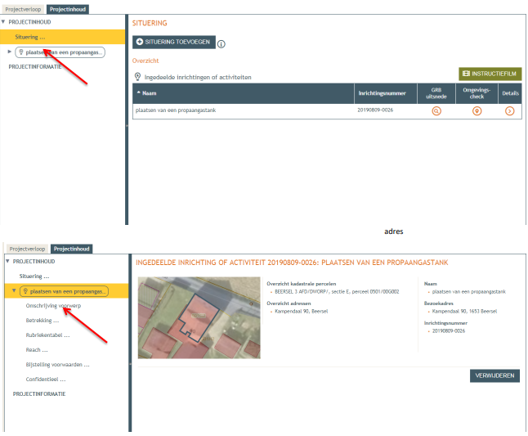
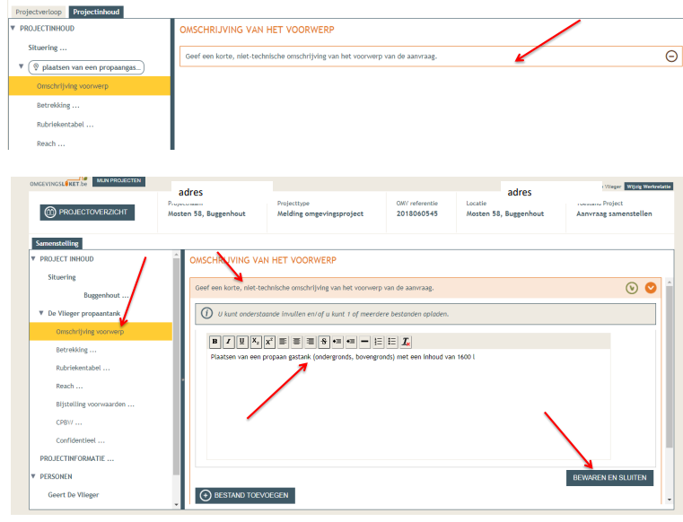
Bij het veld ‘Omschrijving voorwerp’ moet je een korte omschrijving geven van wat je gaat doen. Dit doe je door eerst op de balk te duwen. En schrijf je bijvoorbeeld ‘Plaatsen van een propaangastank met een inhoud van 1600 liter bovengronds.’ Als je dit ingevuld hebt druk je rechts onderaan op ‘Bewaren en sluiten’.
Daarna ga je naar het tweede vakje in de linkerkolom ‘Betrekking’ Hier moet je klikken op de oranje balk en een keuze doorgeven. Voor het plaatsen van de gastank is dit ‘Een nieuwe ingedeelde inrichting of activiteit van klasse 3’. Druk daarna op ‘Opslaan’.
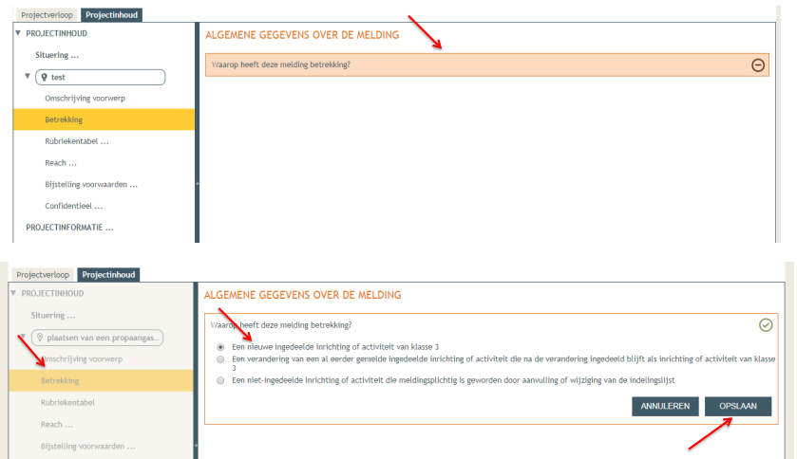
We gaan opnieuw naar de linkerkolom waar we ondertussen 2 delen volledig hebben ingevuld. De volgende is ‘Rubriekentabel’. Klik hierop en rechts komt een tabel tevoorschijn.
Klik links bovenaan op: ‘Nieuwe inrichting of activiteit toevoegen’.
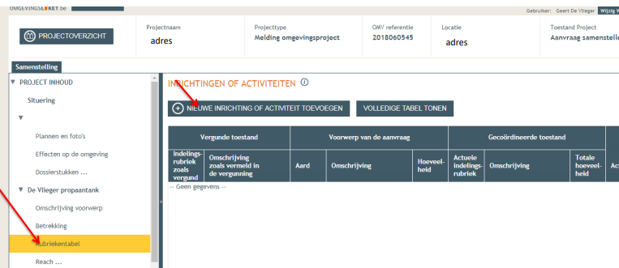
Dan komt er een invulscherm tevoorschijn, de rubriek die we moeten invullen is: 17.1.2.2.1 – tot en met 3000 liter.
Vul de totale hoeveelheid van de tank in: bijvoorbeeld 1600 liter
Vul de omschrijving in: propaangastank
Aanduiding op het plan: 1 en druk op ‘Bewaren’.
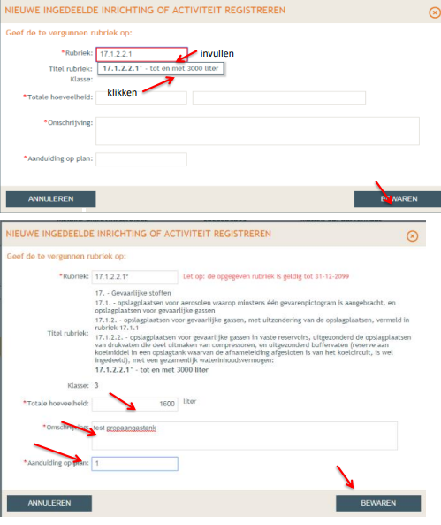
Nu zie je opnieuw de tabel van daarnet maar nu is ze aangevuld met de rubriek die we toegevoegd hebben. We gaan opnieuw naar de linkerkolom en drukken op het volgende in de rij ‘Reach’.
We klikken op de eerste balk ‘Worden er stoffen vervaardigd of gebruikt die aan autorisatie of beperkingen volgens de REACH – verordeningen onderworpen zijn?’
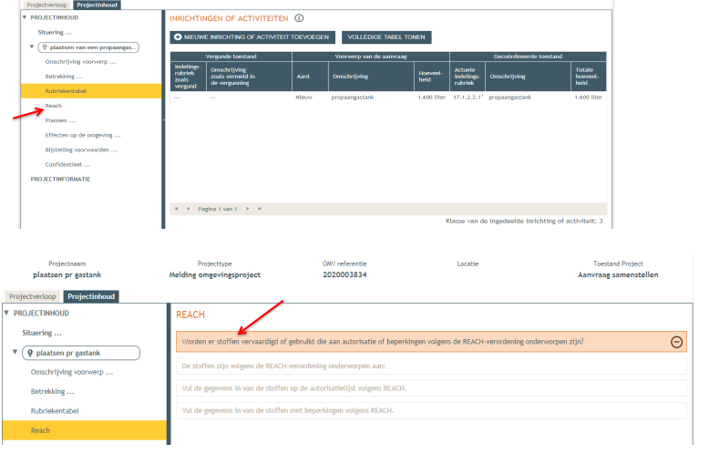
Nu klik je op ‘Neen’ en druk op ‘Opslaan’.
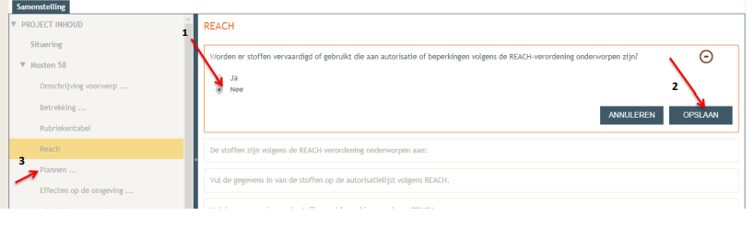
Nu gaan we opnieuw naar de linkerkolom en naar het volgende luikje ‘Plannen’. Klik op de oranje balk ‘Plannen’.
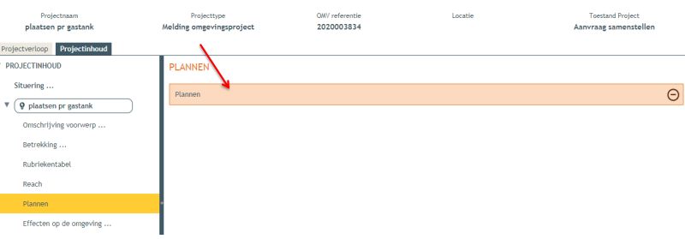
Voor dit dossier moet je één plan opladen in het Omgevingsloket. Duidt dus bij het aantal plannen aan 1. En klik beneden op de knop ‘Bestanden opladen’.
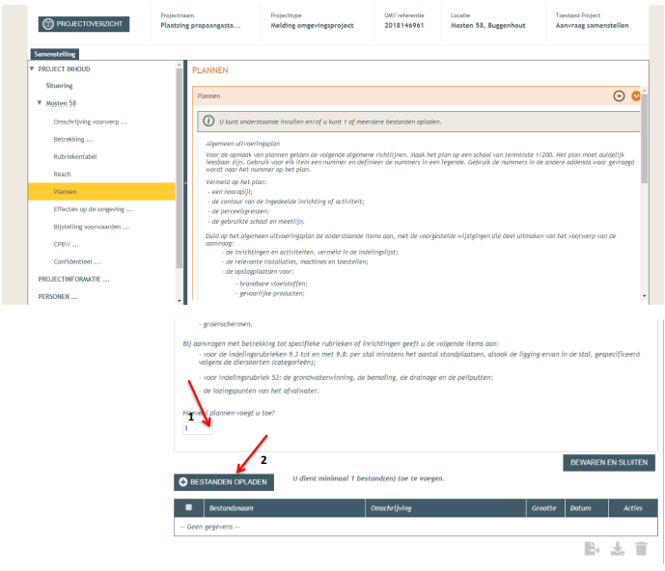
Voeg nu het inplantingsplan toe dat je gemaakt hebt volgens de beschrijving op pagina 2. (Dit moet een pdf – bestand zijn).
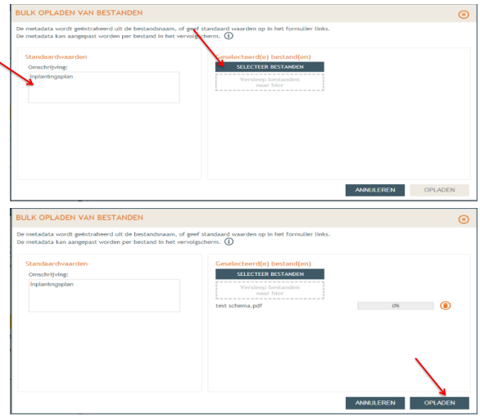
Druk na het toevoegen van het document op ‘Opladen’.
Je ziet nu een tabel verschijnen druk op ‘Opslaan’.
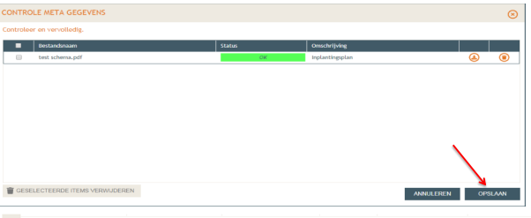
Tot slot kom je opnieuw terecht in je siteueringstabel, je ziet nu bovenaan staan ‘Bewaren en Sluiten’. Klik hierop!
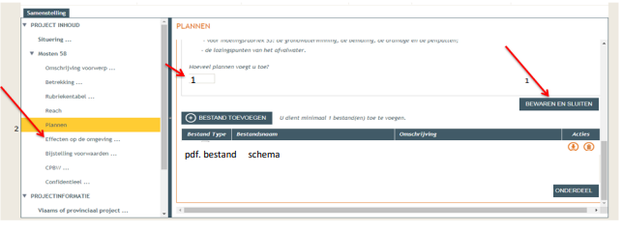
We werken de rest van de kolom links verder af en gaan nu naar ‘Effecten op de omgeving’. Klik op de oranje balk en voeg een omschrijving toe, bijvoorbeeld: er wordt rekening gehouden met de wettelijke afstanden en er volgt een keuring achteraf van de tank. Druk op ‘Bewaren en sluiten’.
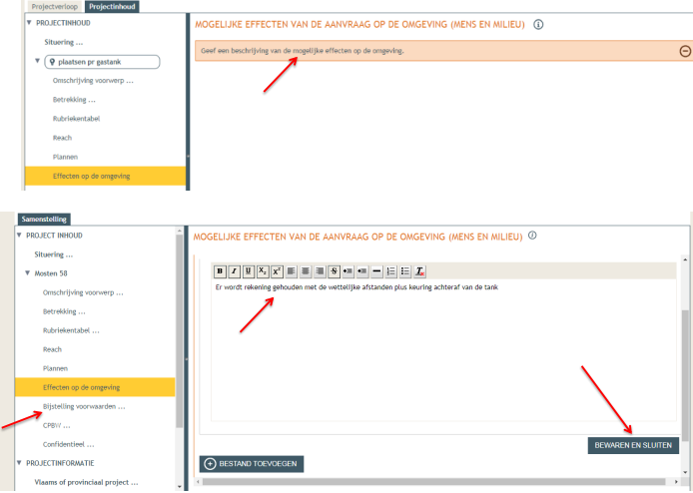
We werken verder met de llinkerkolom en komen in ‘Bijstelling voorwaarden’ terecht. Klik op de oranje balk en druk op ‘Nee’.
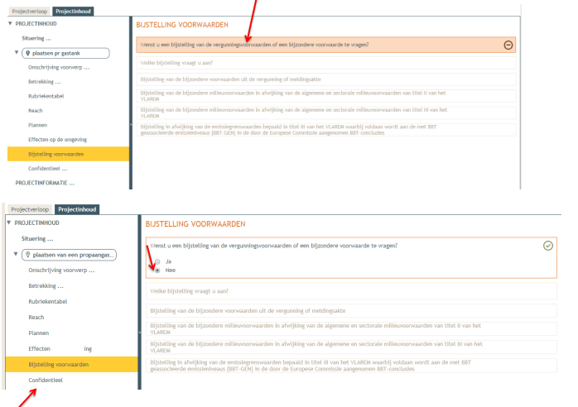
Opnieuw werken we verder in de linkerkolom met ‘Confidentieel’. Druk op de oranje balk en vink het vinkje aan ‘Niet van toepassing’ en klik tot slot op ‘Bewaren en sluiten’.
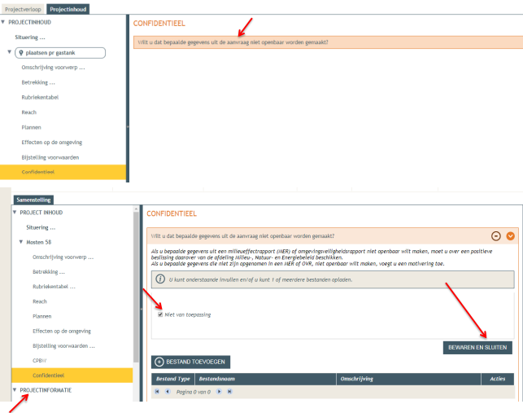
We werken verder met ‘Projectinformatie’ in de linker kolom. Klik op ‘Projectinformatie’.
Klik dan op de tweede balk ‘Heeft de aanvraag betrekking op een Vlaams of provinciaal project’.
Klik op ‘Noch een Vlaams project, noch een provinciaal project, noch een onderdeel ervan’.
Druk op ‘Opslaan’.
Druk op de linkerkolom op ‘Projectverloop’.
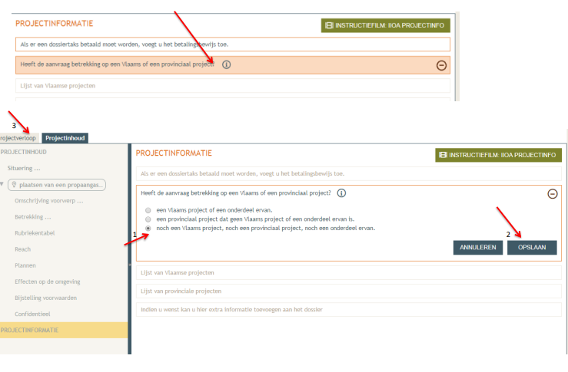
Bij projectverloop zie je volgende vakken staan in de linkerkolom:
- Overzicht
- Personen
- Procedure
- Klik op ‘Personen’.
- Klik op ‘Persoon toevegen’
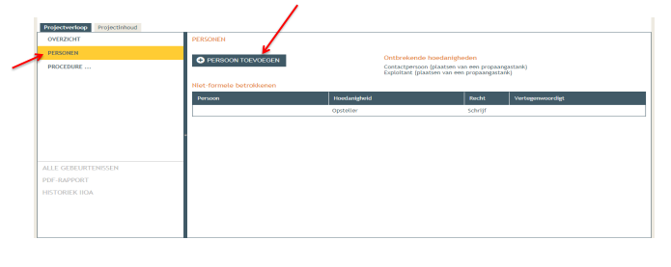
Je krijgt het onderstaande scherm te zien ‘Toevoegen van een persoon’.
Keuze persoontype: Is deze persoon een:
- Natuurlijk persoon
  - Uzelf
Klik daarna rechts onderaan op ‘Volgende’.
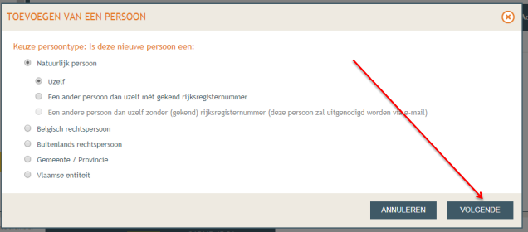
Nu hebt u zichzelf toegevoegd als opsteller van het dossier.
Je nog de exploitant toevoegen die de gastank zal plaatsen.
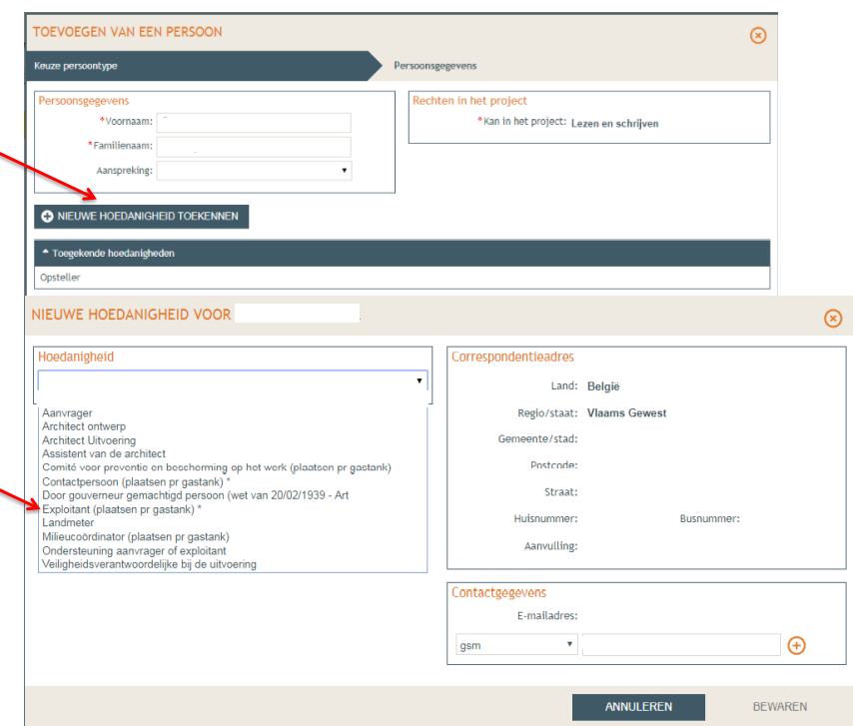
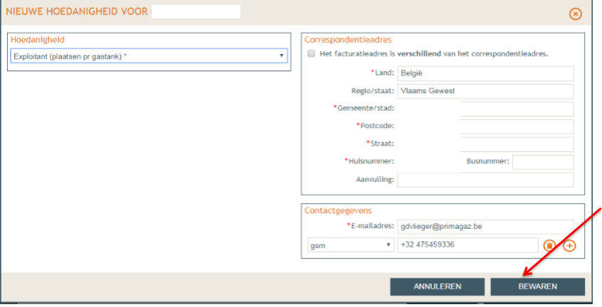
Vul alle gegevens in en druk op bewaren.

Je voegt een derde persoon toe aan het dossier, een contactpersoon voor de gastank.
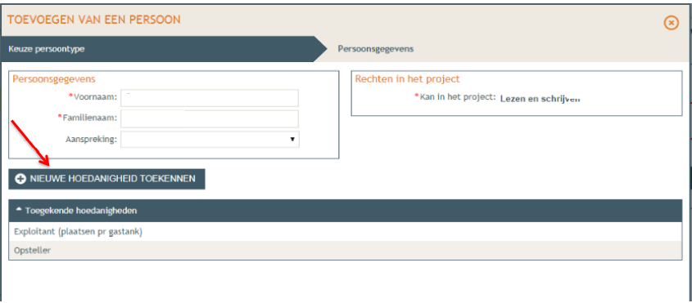
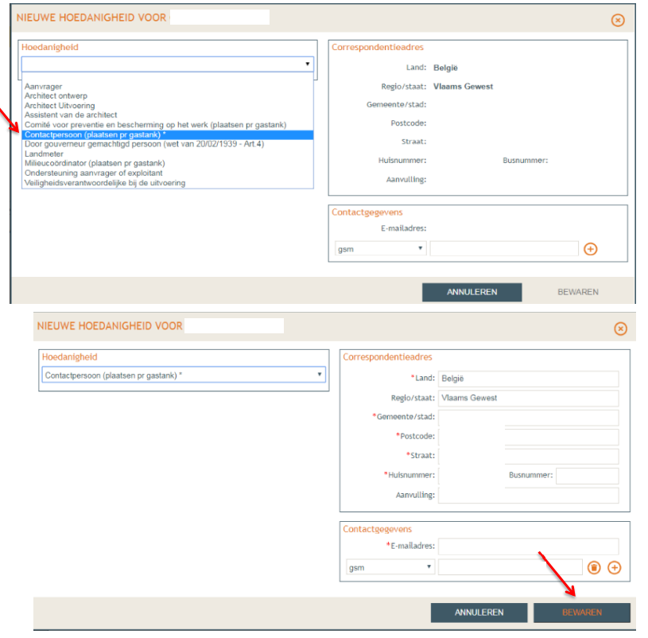
Vul alle gegevens in en klik op ‘Bewaren’.
Nu zie je alle toegevoegde personen opgelijst staan:
- Uzelf
- Exploitant
- Contactpersoon
Druk op ‘Bewaren’.
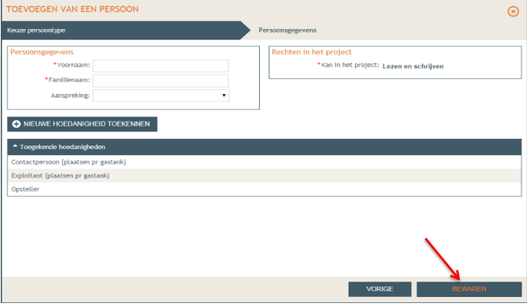
We gaan opnieuw naar de linkerkolom, personen hebben we aangevuld. Enkel nog ‘Procedure’.
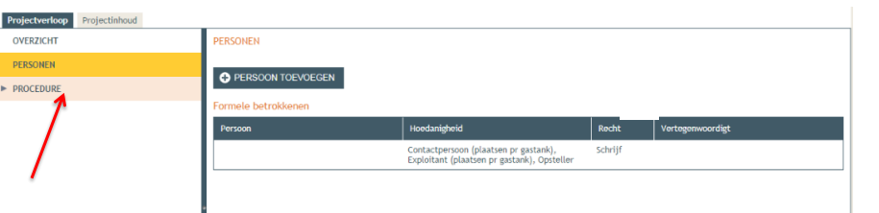
Dit is de allerlaatste fase van de aanvraag, hier staat wat je nog moet doen. Optioneel kan je nogmaals alle gegevens controleren die je invulde. Maar je bent enkel verplicht om alles te ondertekenen om zo het dossier in te dienen.
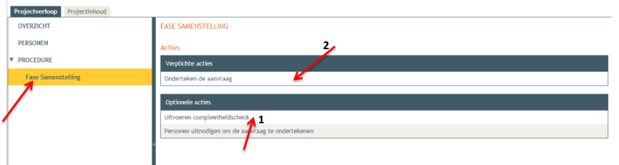
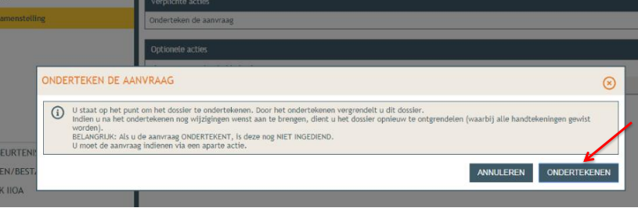
Door op ‘Onderteken de aanvraag’ te klikken kan je deze effectief gaan ondertekenen, klik op ‘Ondertekenen’.

Vink het vakje ‘Gelezen en goedgekeurd’ aan. En druk op ‘Ondertekenen’
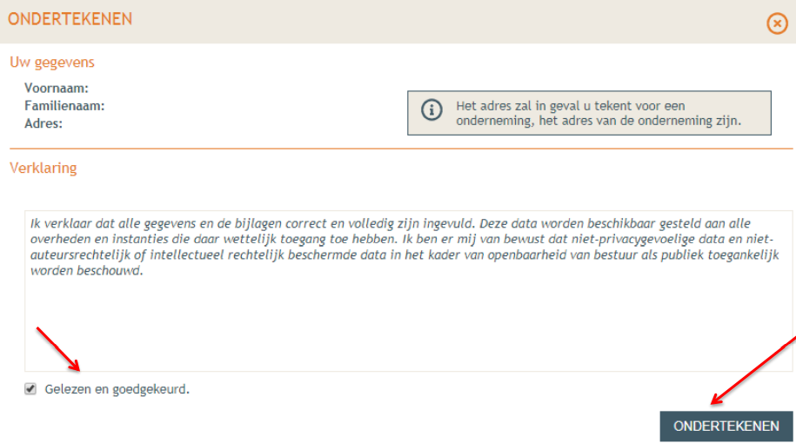
Nu keren we terug naar het overzicht en zien we bij procedure staan dat de aanvraag ondertekend is.
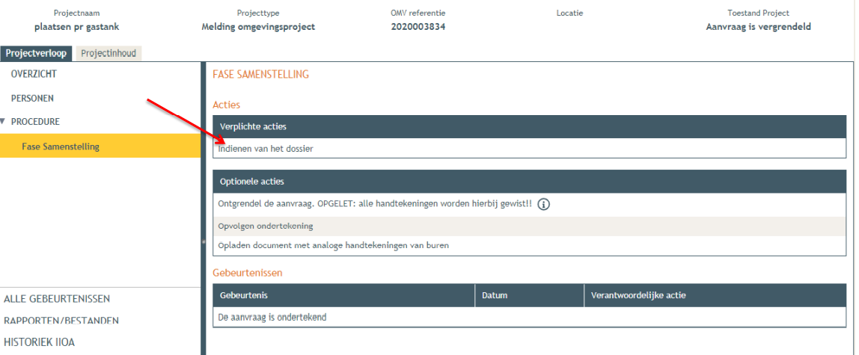
Bij de verplichte actie nu zie je staan ‘Indienen van het dossier’. Dit wil zeggen dat het moet doorgestuurd worden naar de juiste verlenende overheid. In dit geval ‘Gemeente Heuvelland’.
Klik op ‘Indienen van het dossier’.
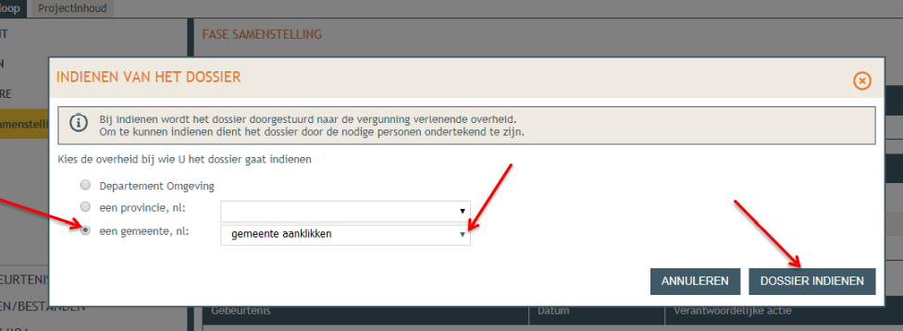
Selecteer ‘Heuvelland’ en druk op ‘Dossier indienen’.
Nu moet je nog eenmaal bevestigen dat je de actie wil uitvoeren. Druk op ‘Actie uitvoeren’.
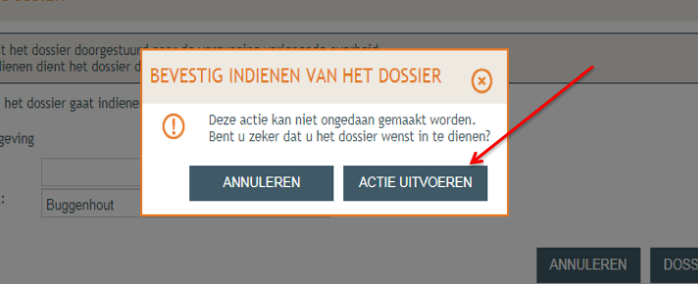

Bevestiging van de ontvangst van je dossier
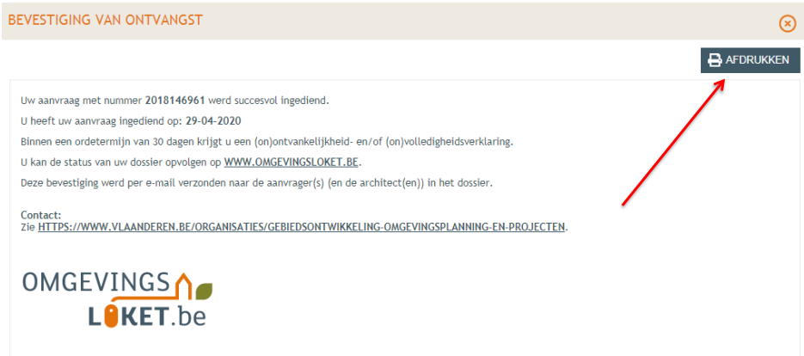
Je krijgt een bevestigingsbericht dat je dossier goed is aangekomen bij Gemeente Heuvelland. Bij vragen of opmerkingen kan u ons telefonisch bereiken via 057/ 450 450.

